EVIDENCIAS

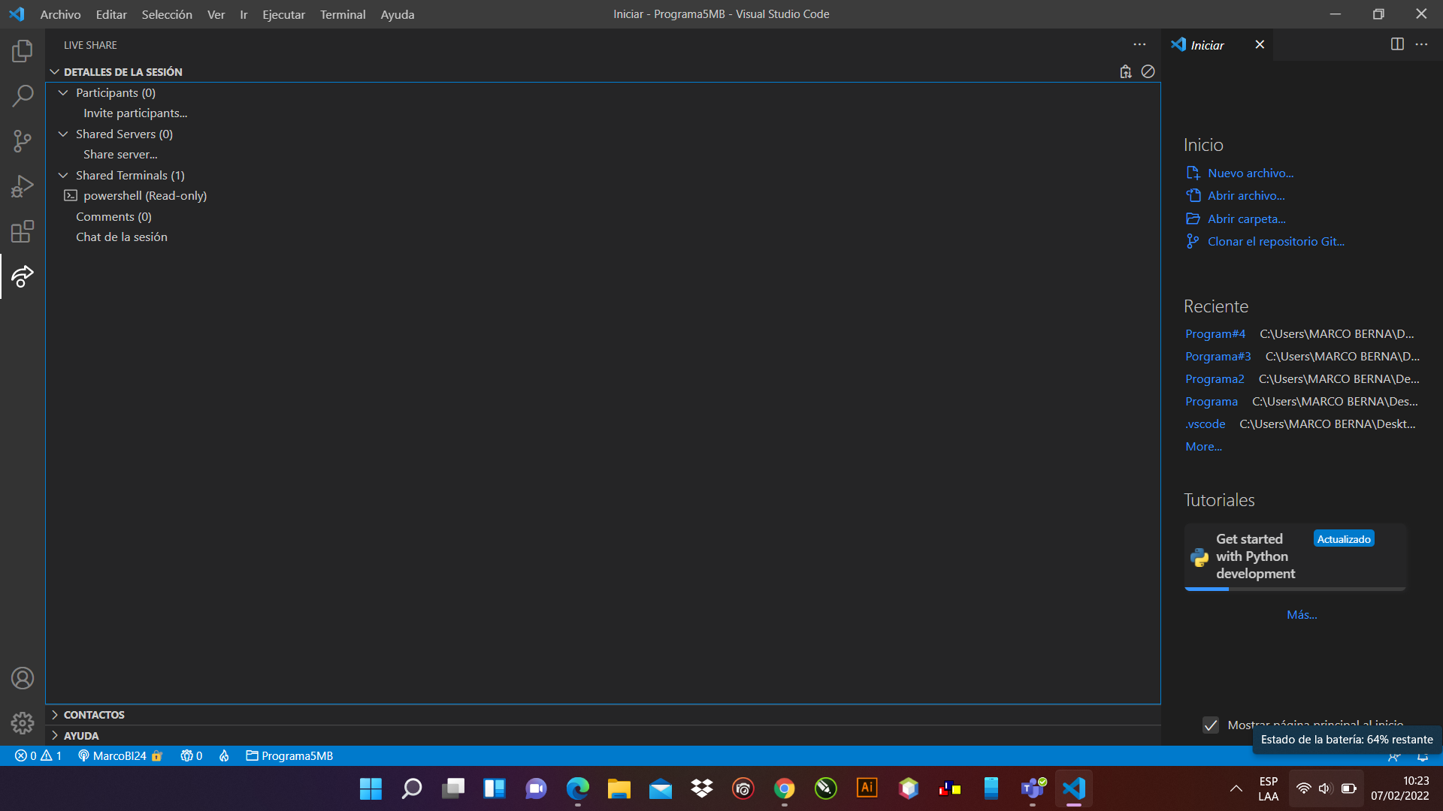

Live share y VS code instalados

Y mi usuario de GitHub es MarcoBI24

